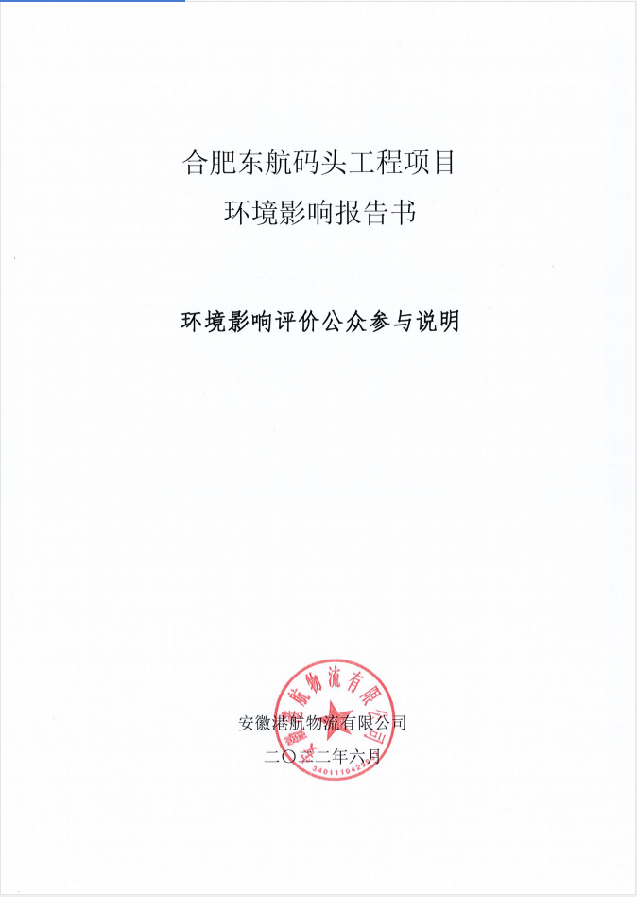

合肥东航码头工程项目
环境影响报告书
环境影响评价公众参与说明

安徽港航物流有限公司
二〇二二年六月

目录
1 概述 1
2 首次环境影响评价信息公开情况 1
2.1 公开内容及日期 1
2.2 公开方式 3
2.2.1 网络 3
2.3 公众意见情况 5
3 征求意见稿公示情况 5
3.1 公示内容及时限 5
3.2 公示方式 6
3.2.1 网络 6
3.2.2 报纸 7
3.2.3 张贴 9
3.3查阅情况 12
3.4公众提出意见情况 12
4其他公众参与情况 12
5报批前公开情况 12
5.1 公开内容及日期 12
5.2 公开方式 13
6 公众意见处理情况 15
6.1 公众意见概述和分析 15
6.2 公众意见采纳情况 15
7附件 15

1 概述
（1）项目名称：合肥东航码头工程
（2）建设单位：安徽港航物流有限公司
（3）工程总投资：6.8亿元
（4）建设性质：新建
（5）占地面积：270亩。
（6）建设规模：
①码头规模：占用岸线泊位总长度640m。码头转折处下游侧（1#~5#泊位）采用顺岸连片式布置型式，泊位长度460m；上游侧（6#~7#泊位）采用挖入式港池布置型式，泊位长度180m根据货种类别、年运量要求以及后方罐区布置情况，码头泊位自下游侧至上游侧依次布置4个1000吨级酸碱泊位（1#~4#泊位），3个1000吨级液体油品泊位（5#~7#泊位）。码头退堤约55m，码头前沿距离航道中心线为101m。装卸设备采用装卸臂和软管。码头前沿采用折线布置，码头平台总长度与泊位长度一致为640m，码头平台宽25m，码头顶面高程14.0m，前方护轮坎顶高程14.5m，河底高程4.50m，水利防汛巡视通道在码头下游改道接规划港口路，并布置宽6m消防通道，码头通过内部道路与后方罐区相连。前方港区占地约29.76亩。
②陆域布置（罐区）
后方陆域分设五个功能区：储罐区、公路装车区、公路卸车区、停车区、行政管理及辅助作业区。
1）储罐区布置在用地北侧，包括三个储罐组，从北向南依次平行布置。1#罐组内包括13座3000m³汽油罐、1座1000m³和2座500m³乙醇罐，罐组周围设环形消防道路，罐组防火堤外西侧为1#泵棚和配电间、码头油气回收装置。2#罐组内包括13座5000m³柴油罐、3座5000m³柴油/航煤罐，罐组周围设环形消防道路，罐组防火堤外西侧为2#泵棚和配电间。3#罐组内包括4座5000m³硫酸罐、9座5000m³氢氧化钠罐、1座5000m³氢氧化钾罐、2座5000m³氯化钙罐。罐组周围设环形消防道路，罐组防火堤外西侧为3#泵棚和配电间、油气回收装置。
配套设置汽车装卸区，汽车装卸区分为酸碱装卸与油品装卸，酸碱装卸在左边，右边为油品装卸。采用下装鹤管卸车装车，配合输送管线及后方码头设施完成完整的装卸任务。
2）公路装车区
公路装车区布置在用地南侧中部，紧邻工业园区道路，新建2座公路装车棚，1#公路装车棚下设10个岛，用于汽柴油装车，2#公路装车棚下设8个岛，用于化工品装车。出入口位置建设营业室和门卫、地衡。装卸区属于外来人员较多的区域，出于安全管理考虑，装卸区用铁艺围墙及实体围墙与其他区域分隔，单独成区。
3）公路卸车区
公路装卸区布置在用地东侧中部，新建公路卸油泵棚，设置6个卸车位。入口处设置门卫和地衡。同时本区内设置一座撬装加油装置，用作内部油槽车加油使用。该区独立成区，采用铁艺围墙与其他区域分隔。
4）停车场
停车场布置在用地西南，可供100辆油槽车临时停车。垂直停车，停车组之间设置消防道路。
5）行政管理及辅助作业区
行政管理及辅助作业区主要位于用地东南，包括综合楼、化验室、消防泵房及变配电间、制氮机间和两座消防水罐。该区独立成区，采用实体围墙与其他区域分隔，入口处设置门卫。部分单体位于储罐区西侧，分别为危废暂存间、辅助用房和应急物资库房。库外北侧和西侧分别设置候工房。
后方陆域总占地约为240亩。
（7）设计代表船型：1000吨级化学品船和1000m³内河液化石油气船（以上船型兼顾2000吨级）。
（8）装卸货种：柴油、汽油、液碱、硫酸、氯化钙、氢氧化钾、燃料乙醇、乙二醇、食用油等。（本项目植物油、乙二醇不进行储存）
（9）吞吐量及营运制度：本项目2030年吞吐量为300万吨；码头年运营330天；储罐年营运天数：350天。日工作制度采取3班制。
公众参与是环境影响评价的重要部分。一个建设项目的环境影响评价，首先考虑的是对区域环境质量的影响问题，但是，开发建设对当地居民和公众的影响同样也十分重要。因为一个建设项目，尤其是大型的建设项目对当地的经济结构、人们的生活方式、就业方式、公众健康等方面都会产生深刻的，不可逆转的影响，而当地公众是最直接的受影响者，并且他们还将成为开发建设活动的重要组成部分。因此，当地公众对开发项目的态度是一个不可忽视的问题。否则，由于忽略这一问题而使当地公众的利益受到侵害，将对开发项目产生深远的不利影响。所以应在环境影响评价工作中广泛听取公众的意见和建议，充分考虑到受影响地区的居民的利益，尽可能降低对公众利益的不利影响，使之得到必要的补偿。所以，公众参与在环境影响评价中占有重要的地位。
合肥东航码头工程项目环境影响评价公众参与的目的就是使当地居民能够及时、准确地了解项目建设的意义，以及项目建设给他们带来的有利和不利、直接和间接的影响，同时了解他们对建设项目的态度及所关心的主要问题，从公众的利益出发，共同找出解决问题的办法，以达到评价工作的完善和公正，并保证建设项目的顺利实施，避免项目建设和营运过程中出现污染纠纷。

2 首次环境影响评价信息公开情况

2.1 公开内容及日期
根据生态环境部部务2018年7月16日，部令 第4号文《环境影响评价公众参与办法》第九条的相关规定和要求，建设单位应当在确定环境影响报告书编制单位后7个工作日内，通过其网站、建设项目所在地公共媒体网站或者建设项目所在地相关政府网站公示相关信息。为了充分了解评价范围公众的意见，本次环境影响评价首次环境影响评价信息公开在合肥市生态环境局进行了首次公示。公示日期（文件生成日期）从2021年1月20日起。公示内容主要为建设项目名称、选址、建设内容等基本情况；建设单位名称和联系方式；环境影响报告书编制单位的名称；公众意见表的网络链接；提交公众意见表的方式和途径。
安徽港航物流有限公司于2021年1月15日委托安徽睿晟环境科技有限公司进行该项目环境影响报告书编制。公示网站为项目所在地网站，受众面较广。综上，本项目首次环境影响评价信息公开内容、公示日期及选址的网络平台均能够满足《环境影响评价公众参与办法》第九条“建设单位应当在确定环境影响报告书编制单位后7个工作日内，通过其网站、建设项目所在地公共媒体网站或者建设项目所在地相关政府网站”的相关要求。

2.2 公开方式

2.2.1 网络
根据《环境影响评价公众参与办法》第九条要求：建设单位应当在确定环境影响报告书编制单位后7个工作日内，通过其网站、建设项目所在地公共媒体网站或者建设项目所在地相关政府网站（以下统称网络平台），公开下列信息：
（一）建设项目名称、选址选线、建设内容等基本情况，改建、扩建、迁建项目应当说明现有工程及其环境保护情况；
（二）建设单位名称和联系方式；
（三）环境影响报告书编制单位的名称；
（四）公众意见表的网络链接；
（五）提交公众意见表的方式和途径。
因此，安徽港航物流有限公司在2021年1月15日委托安徽睿晟环境科技有限公司进行合肥东航码头工程项目环境影响报告书编制后七日内，即选择在安庆高新区管委会网站开展了项目首次环境影响评价信息公开（2021年1月20日），公示内容按照“第九条”的要求公示了项目名称、选址、内容、建设单位、联系方式，环境影响报告书编制单位名称、公众参与表格和提交意见表的方式和途径（具体网络公示的截图见下图1）。公示中提到在环境影响报告书征求意见稿编制过程中，欢迎公众向建设单位提出与环境影响评价相关的意见。首次公示网站的链接为：http://sthjj.hefei.gov.cn/hbyw/hpsp/jsxmhpgs/18010227.html。
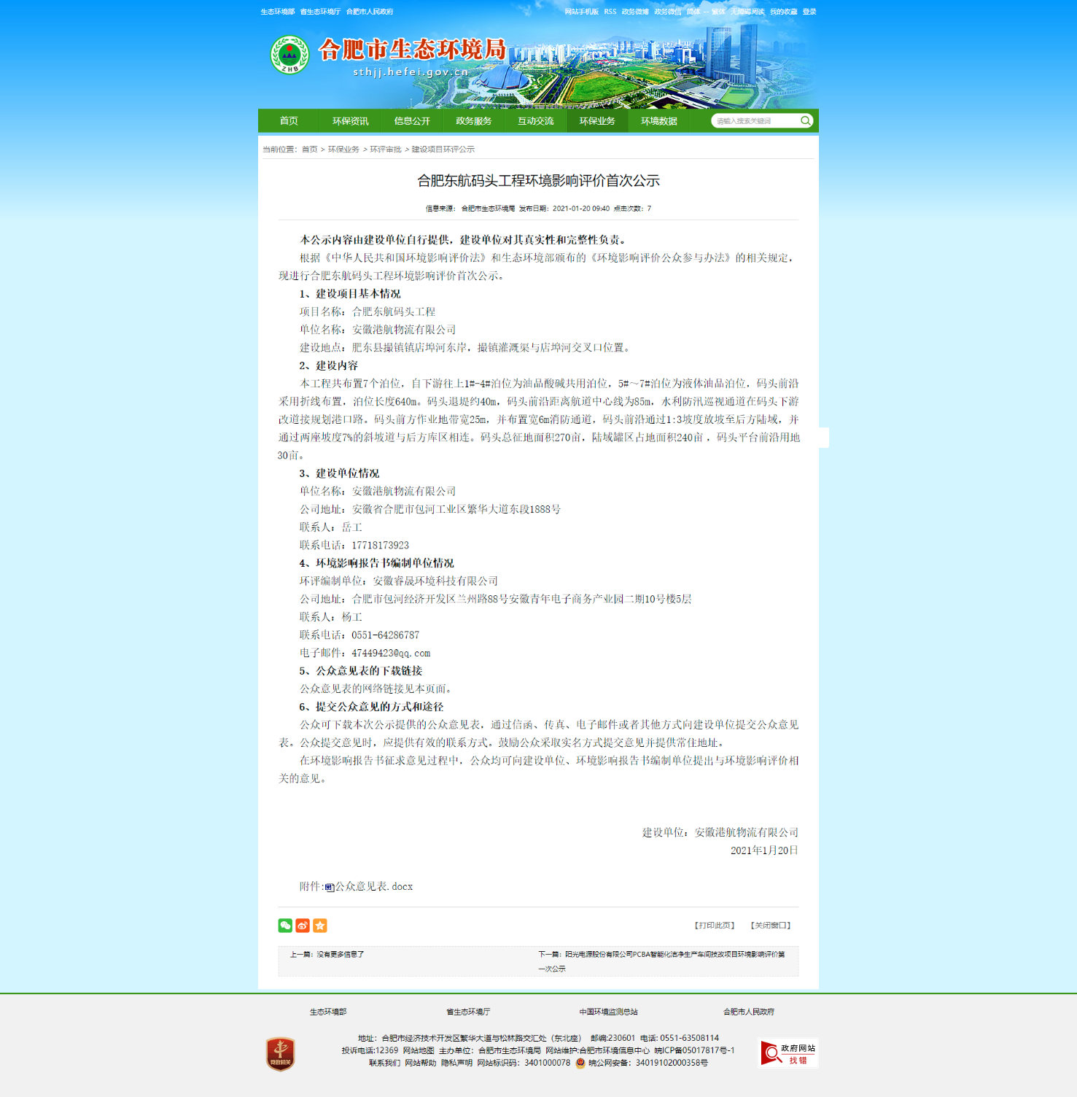图1 本项目首次环境影响评价信息公开情况截图

2.3 公众意见情况
在本项目首次网络公示期间，建设单位及评价单位未收到相关反馈意见。

3 征求意见稿公示情况

3.1 公示内容及时限
根据《环境影响评价公众参与办法》第十条要求：建设项目环境影响报告书征求意见稿形成后，建设单位应当公开下列信息，征求与该建设项目环境影响有关的意见：
（一）环境影响报告书征求意见稿全文的网络链接及查阅纸质报告书的方式和途径；
（二）征求意见的公众范围；
（三）公众意见表的网络链接；
（四）公众提出意见的方式和途径；
（五）公众提出意见的起止时间。
建设单位征求公众意见的期限不得少于10个工作日。
本项目环境影响报告书征求意见稿完成后，安徽港航物流有限公司按照《环境影响评价公众参与办法》第十条、第十一条的相关要求，分别选择了网络平台公开、报纸公开及张贴公告的三种方式，对项目环境影响报告书征求意见稿进行公示并试图广泛征求并听取建设项目所在地周边区域内的公民、法人和其他组织的意见。其中网络平台公开依旧选择与首次环境影响评价信息公开相同的网络平台，即合肥市生态环境局网站，公示时间为2022年5月11日～5月24日；报纸公开选择了在当地公众最易于接触的安徽日报进行公示（第一次登报时间：2022年5月18日，第二次登报时间：2022年5月19日）；期间选取了项目周边人口集中度较高的合肥循环经济示范园管委会公告栏进行了张贴公告。
本次环境影响报告书征求意见稿公示内容按照《环境影响评价公众参与办法》第十条要求，主要公示了项目环境影响报告书征求意见稿全文链接、查阅纸质报告书的方式和途径、公众意见表的网络链接、提出意见的方式和途径以及提出意见的起止时间。其中明确了纸质报告书的查阅场所为安徽港航物流有限公司内，查阅途径为现场调阅。本次征求意见的起止时间为2022年5月11日～5月24日。
综上，项目环境影响报告书征求意见稿的公示内容、公示方式及公示时间均满足《环境影响评价公众参与办法》第十条、第十一条相关要求。

3.2 公示方式

3.2.1 网络
项目环境影响报告书征求意见稿网络公示选择的载体为合肥市生态环境局网站，该网站为建设项目所在地网站，网络公示平台的选取符合《环境影响评价公众参与办法》的相关要求。征求意见稿及公参调查表下载链接为：http://sthjj.hefei.gov.cn/hbyw/hpsp/jsxmhpgs/18270357.html ，网络公示时间按照要求设置为：2022年5月1日～5月24日，有效公示时间为10个工作日，满足《环境影响评价公众参与办法》中“持续公开期限不得少于10个工作日”的要求。本次网络公示的截图见下图2所示。
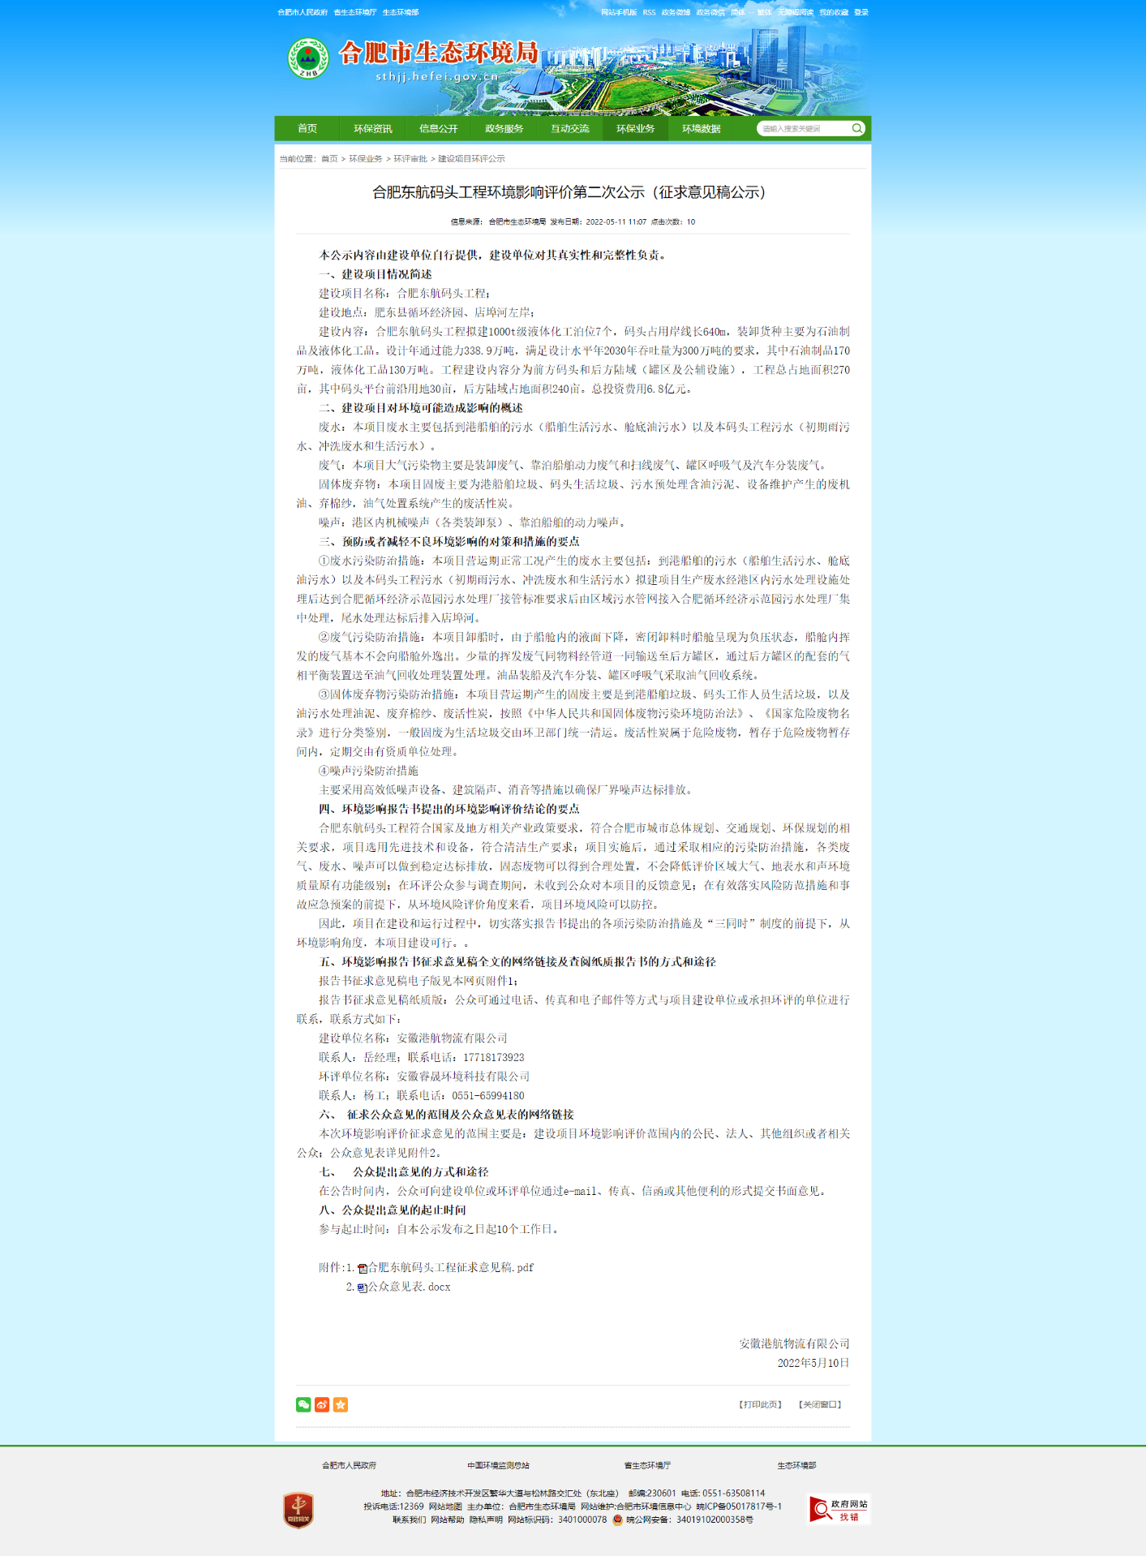图2 项目环境影响报告书征求意见稿及公参调查表网络公示截图

3.2.2 报纸
项目环境影响报告书征求意见稿报纸公示选择的载体为安徽日报。《安徽
日报》为项目所在地公众易于接触的报纸，公示的载体符合《环境影响评价公众参与办法》的要求。报纸公示的内容主要为报告书征求意见稿及公参调查表的网络链接、查阅方式、联系方式等基本信息。两次登报公示时间分别为2022年5月18日和2022年5月19日，满足《环境影响评价公众参与办法》中“建设项目所在地公众易于接触的报纸公开，且在征求意见的10个工作日内公开信息不得少于2次”的要求。两次报纸公示的截图信息见下图4所示。
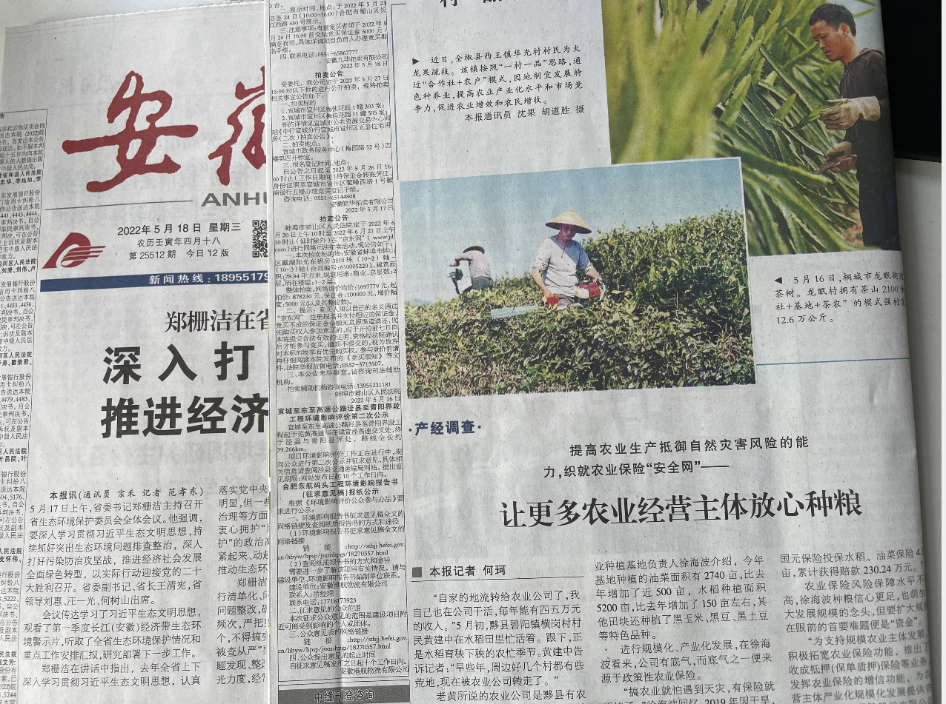

图3a 环境影响报告书征求意见稿第一次报纸公示截图

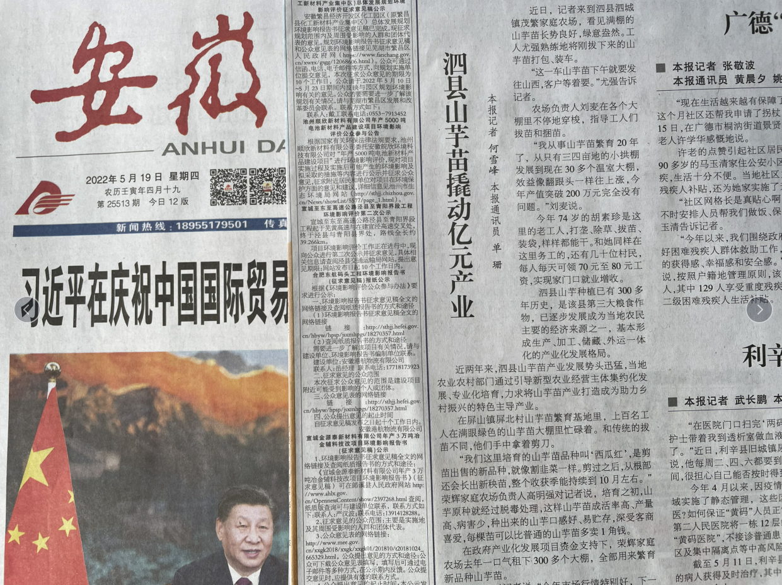

图3b 环境影响报告书征求意见稿第二次报纸公示截图

3.2.3 张贴
项目环境影响报告书征求意见稿在网络公示及报纸公示期间，同步开展了张贴公告的公开方式，张贴地点选取了项目及周边人口集中度较高的合肥循环经济示范园管委会。公告的张贴日期按照要求设置为：2022年5月11日～5月24日，有效公示时间为10个工作日天，满足《环境影响评价公众参与办法》中“在建设项目所在地公众易于知悉的场所张贴公告的方式公开，且持续公开期限不得少于10个工作日”的要求。

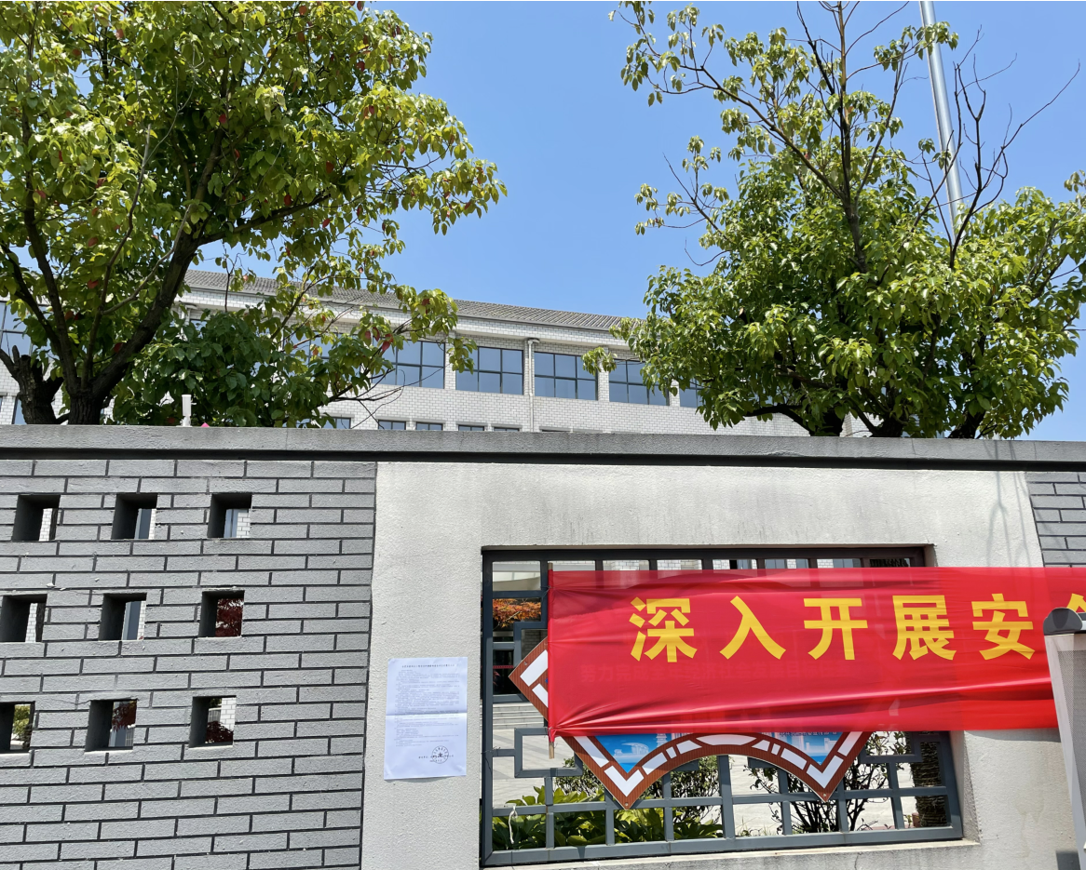
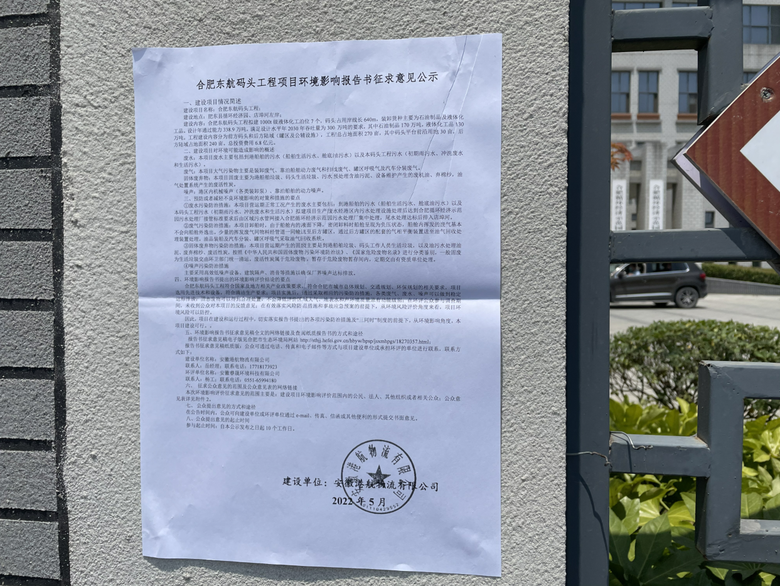
图4 环境影响报告书征求意见稿合肥循环经济示范园管委会现场张贴照片

3.3查阅情况
项目环境影响报告书征求意见稿公示的公示，在安徽港航物流有限公司设置了报告书征求意见稿查阅场所，欢迎感兴趣的公众现场查阅。
在本次环境影响报告书征求意见稿公示期间，未有公众抵达查阅场所进行现场查阅。

3.4公众提出意见情况
项目按照《环境影响评价公众参与办法》要求公示了公众参与的方式、途径等信息，项目整个环境影响评价公众参与公示期间，未通过上述途径收到相关反馈意见。

4其他公众参与情况
本项目未采取深度公众参与。

5报批前公开情况

5.1 公开内容及日期
根据《办法》第十九条 建设单位向生态环境主管部门报批环境影响报告书前，应当组织编写建设项目环境影响评价公众参与说明。公众参与说明应当包括下列主要内容：
（一）公众参与的过程、范围和内容；
（二）公众意见收集整理和归纳分析情况；
（三）公众意见采纳情况，或者未采纳情况、理由及向公众反馈的情况等。
综上，建设单位拟向安徽省生态环境厅报批该项目环境影响报告书前，于2022年6月14日在安徽港航物流有限公司网站上公示拟报批的环境影响报告书全本和公参公示说明，全文本不包含国家秘密、商业秘密、个人隐私等依法不应公开内容。公众参与说明内容明确了公众参与的过程、范围、内容及是否存在公众意见等，公众可下载读阅。

5.2 公开方式
拟建项目环境影响报告书网络公示选择的载体为安徽港航物流有限公司网站https://www.ahghwl.com/p1/831.html，公示日期为2022年6月14日。该网站网络公示平台的选取符合《环境影响评价公众参与办法》第二十条“建设单位向生态环境主管部门报批环境影响报告书前，应当通过网络平台，公开拟报批的环境影响报告书全文和公众参与说明”的要求。
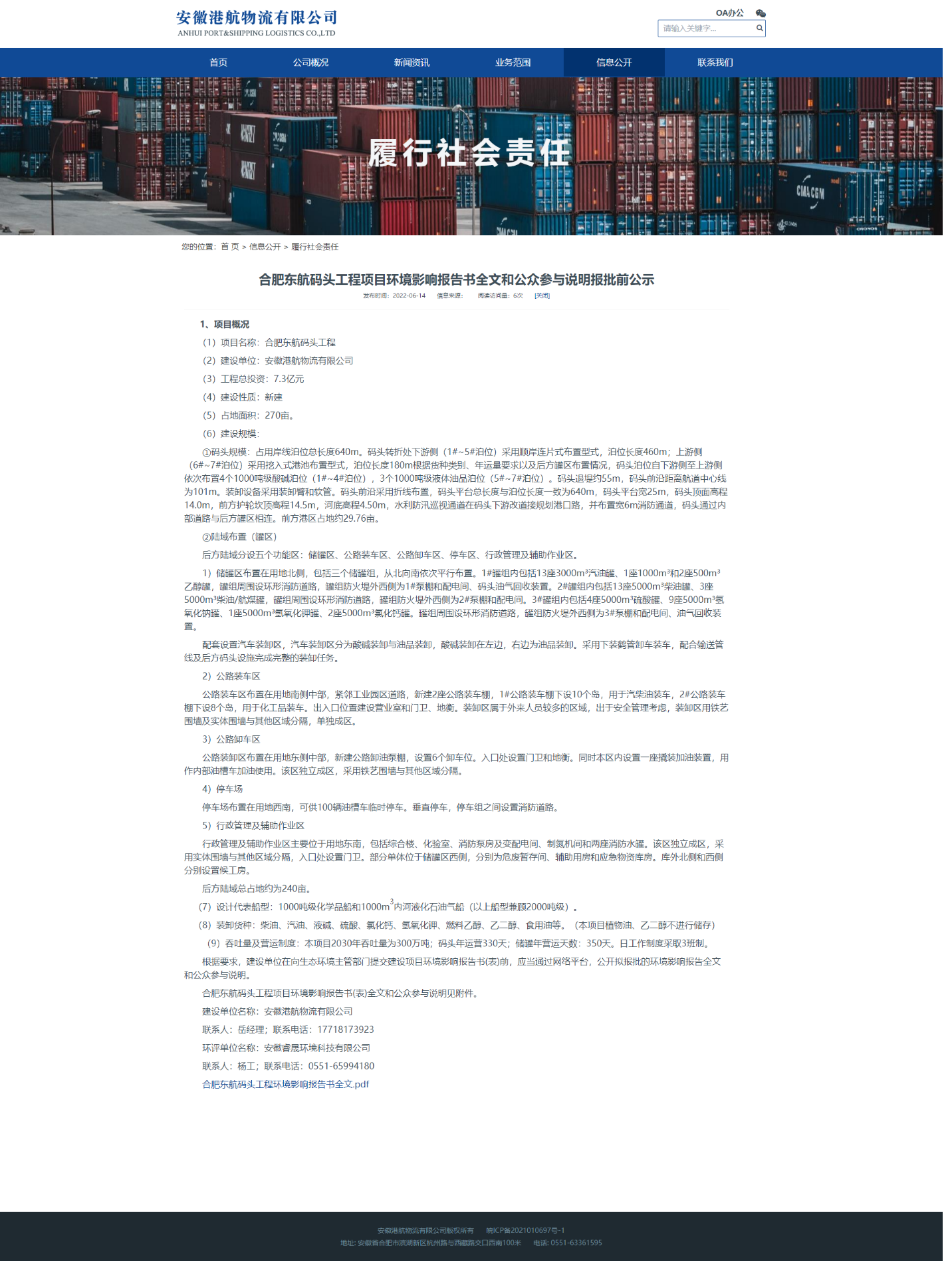
图5 环境影响报告书拟报批前公示

6 公众意见处理情况

6.1 公众意见概述和分析
本项目网络和报纸公示期间未收到公众的意见反馈。

6.2 公众意见采纳情况
公众参与公示期间未收到相关公众的意见反馈。

7附件
附件1：建设项目首次公示内容
合肥东航码头工程环境影响评价首次公示

根据《中华人民共和国环境影响评价法》和生态环境部颁布的《环境影响评价公众参与办法》的相关规定，现进行合肥东航码头工程环境影响评价首次公示。
1、建设项目基本情况
项目名称：合肥东航码头工程
单位名称：安徽港航物流有限公司
建设地点：肥东县撮镇镇店埠河东岸，撮镇灌溉渠与店埠河交叉口位置。
- 建设内容
本工程共布置7个泊位，自下游往上1#-4#泊位为油品酸碱共用泊位，5#～7#泊位为液体油品泊位，码头前沿采用折线布置，泊位长度640m。码头退堤约40m，码头前沿距离航道中心线为100m，水利防汛巡视通道在码头下游改道接规划港口路。码头前方作业地带宽25m，并布置宽6m消防通道，码头前沿通过1:3坡度放坡至后方陆域，并通过两座坡度7%的斜坡道与后方库区相连。码头总征地面积306亩，码头前沿退堤36亩，陆域罐区占地面积240亩，码头平台前沿用地30亩。
3、建设单位情况
单位名称：安徽港航物流有限公司
公司地址：安徽省合肥市包河工业区繁华大道东段1888号
联系人：岳经理
联系电话：17718173923
4、环境影响报告书编制单位情况
环评编制单位：安徽睿晟环境科技有限公司
公司地址：合肥市包河经济开发区兰州路88号安徽青年电子商务产业园二期10号楼5层
联系人：杨工
联系电话：0551-64286787
电子邮件：47449423@qq.com
5、公众意见表的下载链接
公众意见表的网络链接见本页面。
6、提交公众意见的方式和途径
公众可下载本次公示提供的公众意见表，通过信函、传真、电子邮件或者其他方式向建设单位提交公众意见表。公众提交意见时，应提供有效的联系方式。鼓励公众采取实名方式提交意见并提供常住地址。
在环境影响报告书征求意见过程中，公众均可向建设单位、环境影响报告书编制单位提出与环境影响评价相关的意见。

建设单位：安徽港航物流有限公司
附件2：建设项目征求意见稿公示内容
合肥东航码头工程项目环境影响报告书征求意见公示
一、建设项目情况简述
建设项目名称：合肥东航码头工程；
建设地点：肥东县循环经济园、店埠河左岸；
建设内容：合肥东航码头工程拟建1000t级液体化工泊位7个，码头占用岸线长640m，装卸货种主要为石油制品及液体化工品。设计年通过能力338.9万吨，满足设计水平年2030年吞吐量为300万吨的要求，其中石油制品170万吨，液体化工品130万吨。工程建设内容分为前方码头和后方陆域（罐区及公辅设施），工程总占地面积270亩，其中码头平台前沿用地30亩，后方陆域占地面积240亩。总投资费用6.8亿元。
二、建设项目对环境可能造成影响的概述
废水：本项目废水主要包括到港船舶的污水（船舶生活污水、舱底油污水）以及本码头工程污水（初期雨污水、冲洗废水和生活污水）。
废气：本项目大气污染物主要是装卸废气、靠泊船舶动力废气和扫线废气、罐区呼吸气及汽车分装废气。
固体废弃物：本项目固废主要为港船舶垃圾、码头生活垃圾、污水预处理含油污泥、设备维护产生的废机油、弃棉纱，油气处置系统产生的废活性炭。
噪声：港区内机械噪声（各类装卸泵）、靠泊船舶的动力噪声。
三、预防或者减轻不良环境影响的对策和措施的要点
①废水污染防治措施：本项目营运期正常工况产生的废水主要包括：到港船舶的污水（船舶生活污水、舱底油污水）以及本码头工程污水（初期雨污水、冲洗废水和生活污水）拟建项目生产废水经港区内污水处理设施处理后达到合肥循环经济示范园污水处理厂接管标准要求后由区域污水管网接入合肥循环经济示范园污水处理厂集中处理，尾水处理达标后排入店埠河。
②废气污染防治措施：本项目卸船时，由于船舱内的液面下降，密闭卸料时船舱呈现为负压状态，船舱内挥发的废气基本不会向船舱外逸出。少量的挥发废气同物料经管道一同输送至后方罐区，通过后方罐区的配套的气相平衡装置送至油气回收处理装置处理。油品装船及汽车分装、罐区呼吸气采取油气回收系统。
③固体废弃物污染防治措施：本项目营运期产生的固废主要是到港船舶垃圾、码头工作人员生活垃圾，以及油污水处理油泥、废弃棉纱、废活性炭，按照《中华人民共和国固体废物污染环境防治法》、《国家危险废物名录》进行分类鉴别，一般固废为生活垃圾交由环卫部门统一清运。废活性炭属于危险废物，暂存于危险废物暂存间内，定期交由有资质单位处理。
④噪声污染防治措施
主要采用高效低噪声设备、建筑隔声、消音等措施以确保厂界噪声达标排放。
四、环境影响报告书提出的环境影响评价结论的要点
合肥东航码头工程符合国家及地方相关产业政策要求，符合合肥市城市总体规划、交通规划、环保规划的相关要求，项目选用先进技术和设备，符合清洁生产要求；项目实施后，通过采取相应的污染防治措施，各类废气、废水、噪声可以做到稳定达标排放，固态废物可以得到合理处置，不会降低评价区域大气、地表水和声环境质量原有功能级别；在环评公众参与调查期间，未收到公众对本项目的反馈意见；在有效落实风险防范措施和事故应急预案的前提下，从环境风险评价角度来看，项目环境风险可以防控。
因此，项目在建设和运行过程中，切实落实报告书提出的各项污染防治措施及“三同时”制度的前提下，从环境影响角度，本项目建设可行。。
五、环境影响报告书征求意见稿全文的网络链接及查阅纸质报告书的方式和途径
报告书征求意见稿电子版见本网页附件1；
报告书征求意见稿纸质版：公众可通过电话、传真和电子邮件等方式与项目建设单位或承担环评的单位进行联系，联系方式如下：
建设单位名称：安徽港航物流有限公司
联系人：岳经理；联系电话：17718173923
环评单位名称：安徽睿晟环境科技有限公司
联系人：杨工；联系电话：0551-65994180
六、 征求公众意见的范围及公众意见表的网络链接
本次环境影响评价征求意见的范围主要是：建设项目环境影响评价范围内的公民、法人、其他组织或者相关公众；公众意见表详见附件2。
七、 公众提出意见的方式和途径
在公告时间内，公众可向建设单位或环评单位通过e-mail、传真、信函或其他便利的形式提交书面意见。
八、公众提出意见的起止时间
参与起止时间：自本公示发布之日起10个工作日。
安徽港航物流有限公司

附件3：报告书报批前公示内容

合肥东航码头工程项目环境影响报告书全文和公众参与说明报批前公示

1、项目概况
（1）项目名称：合肥东航码头工程
（2）建设单位：安徽港航物流有限公司
（3）工程总投资：6.8亿元
（4）建设性质：新建
（5）占地面积：270亩。
（6）建设规模：
①码头规模：占用岸线泊位总长度640m。码头转折处下游侧（1#~5#泊位）采用顺岸连片式布置型式，泊位长度460m；上游侧（6#~7#泊位）采用挖入式港池布置型式，泊位长度180m根据货种类别、年运量要求以及后方罐区布置情况，码头泊位自下游侧至上游侧依次布置4个1000吨级酸碱泊位（1#~4#泊位），3个1000吨级液体油品泊位（5#~7#泊位）。码头退堤约55m，码头前沿距离航道中心线为101m。装卸设备采用装卸臂和软管。码头前沿采用折线布置，码头平台总长度与泊位长度一致为640m，码头平台宽25m，码头顶面高程14.0m，前方护轮坎顶高程14.5m，河底高程4.50m，水利防汛巡视通道在码头下游改道接规划港口路，并布置宽6m消防通道，码头通过内部道路与后方罐区相连。前方港区占地约29.76亩。
②陆域布置（罐区）
后方陆域分设五个功能区：储罐区、公路装车区、公路卸车区、停车区、行政管理及辅助作业区。
1）储罐区布置在用地北侧，包括三个储罐组，从北向南依次平行布置。1#罐组内包括13座3000m³汽油罐、1座1000m³和2座500m³乙醇罐，罐组周围设环形消防道路，罐组防火堤外西侧为1#泵棚和配电间、码头油气回收装置。2#罐组内包括13座5000m³柴油罐、3座5000m³柴油/航煤罐，罐组周围设环形消防道路，罐组防火堤外西侧为2#泵棚和配电间。3#罐组内包括4座5000m³硫酸罐、9座5000m³氢氧化钠罐、1座5000m³氢氧化钾罐、2座5000m³氯化钙罐。罐组周围设环形消防道路，罐组防火堤外西侧为3#泵棚和配电间、油气回收装置。
配套设置汽车装卸区，汽车装卸区分为酸碱装卸与油品装卸，酸碱装卸在左边，右边为油品装卸。采用下装鹤管卸车装车，配合输送管线及后方码头设施完成完整的装卸任务。
2）公路装车区
公路装车区布置在用地南侧中部，紧邻工业园区道路，新建2座公路装车棚，1#公路装车棚下设10个岛，用于汽柴油装车，2#公路装车棚下设8个岛，用于化工品装车。出入口位置建设营业室和门卫、地衡。装卸区属于外来人员较多的区域，出于安全管理考虑，装卸区用铁艺围墙及实体围墙与其他区域分隔，单独成区。
3）公路卸车区
公路装卸区布置在用地东侧中部，新建公路卸油泵棚，设置6个卸车位。入口处设置门卫和地衡。同时本区内设置一座撬装加油装置，用作内部油槽车加油使用。该区独立成区，采用铁艺围墙与其他区域分隔。
4）停车场
停车场布置在用地西南，可供100辆油槽车临时停车。垂直停车，停车组之间设置消防道路。
5）行政管理及辅助作业区
行政管理及辅助作业区主要位于用地东南，包括综合楼、化验室、消防泵房及变配电间、制氮机间和两座消防水罐。该区独立成区，采用实体围墙与其他区域分隔，入口处设置门卫。部分单体位于储罐区西侧，分别为危废暂存间、辅助用房和应急物资库房。库外北侧和西侧分别设置候工房。
后方陆域总占地约为240亩。
（7）设计代表船型：1000吨级化学品船和1000m³内河液化石油气船（以上船型兼顾2000吨级）。
（8）装卸货种：柴油、汽油、液碱、硫酸、氯化钙、氢氧化钾、燃料乙醇、乙二醇、食用油等。（本项目植物油、乙二醇不进行储存）
（9）吞吐量及营运制度：本项目2030年吞吐量为300万吨；码头年运营330天；储罐年营运天数：350天。日工作制度采取3班制。
根据要求，建设单位在向生态环境主管部门提交建设项目环境影响报告书(表)前，应当通过网络平台，公开拟报批的环境影响报告全文和公众参与说明。
合肥东航码头工程项目环境影响报告书(表)全文和公众参与说明见附件。
建设单位名称：安徽港航物流有限公司
联系人：岳经理；联系电话：17718173923
环评单位名称：安徽睿晟环境科技有限公司
联系人：杨工；联系电话：0551-65994180

附件4：建设项目环境影响评价公众意见调查表
建设项目环境影响评价公众意见表

填表日期: 年 月 日
项目名称 | 合肥东航码头工程项目
一、本页为公众意见
与本项目环境影响和环境保护措施有关的建议和意见  （注：根据《环境影响评价公众参与办法》规定，涉及征地拆迁、财产、就业等与项目环评无关的意见或者诉求不属于项目环评公参内容） |  | （填写该项内容时请勿涉及国家秘密、商业秘密、个人隐私等内容，若本页不够可另附页）
二、本页为公众信息
（一）公众为公民的请填写以下信息
姓 名
身份证号
有效联系方式
（电话号码或邮箱）
经常居住地址 |  |  | 省 市 县（区、市） 乡（镇、街道） 村（居委会） 村民组（小区）
是否同意公开个人信息  （填同意或不同意） |  |  | （若不填则默认为不同意公开）
（二）公众为法人或其他组织的请填写以下信息
单位名称
工商注册号或统一社会信用代码
有效联系方式
（电话号码或邮箱）
地 址 |  |  | 省 市 县（区、市） 乡（镇、街道） 路 号
注：法人或其他组织信息原则上可以公开，若涉及不能公开的信息请在此栏中注明法律依据和不能公开的具体信息。

